Практическая работа 6 класс
«Построение розы ветров»
Инструктивная карта.
1. Вычертить основу из восьми линий с одной точкой пересечения.
2. Линии подписываются в соответствии со сторонами горизонта.
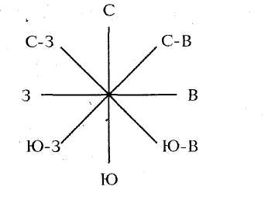
3. Линии делятся на равные отрезки. 1 отрезок- 1 день.
4. Берутся данные направления ветра из таблицы (январь)
1 | 2 | 3 | 4 | 5 | 6 | 7 | 8 | 9 | 10 | 11 | 12 | 13 | 14 | 15
ю | ю | ю | юз | юз | юз | ю | юз | юз | юз | юв | ю | ю | ю | ю
16 | 17 | 18 | 19 | 20 | 21 | 22 | 23 | 24 | 25 | 26 | 27 | 28 | 29 | 30 | 31
з | св | сз | з | в | в | юв | ю | юз | юз | юз | юв | юз | в | в | в

5. Сосчитайте количество дней, в каком направлени дул ветер. Занесите их в таблицу.
с | ю | з | в | юз | юв | сз | св
6. Количество дней с северным ветром откладывается по линии «север», ставится точка, и таким образом отличатся по направлениям.
7. Если ветра с определенным направлением не было в течение месяца, то отметка не ставится.
8. Точки соединяются в последовательности: север – северо-восток - восток - юго-восток - юг - юго-запад - запад - северо-запад - север.
При отсутствии какого-либо ветра линия в данном месте прерывается.
9. Количество дней со штилем записывается в кружок внутри розы ветров.

